出國報告（出國類別：考察）

2008年中國蝴蝶蘭市場調查報告

服務機關：行政院農業委員會農業試驗所花卉研究中心
姓名職稱：戴廷恩副研究員

派赴國家：中國
出國期間：97年5月18日至97年5月28日
報告日期：97年6月27日

目次 頁次
一、摘要 ------------------------------------------------------------------------------------------ 3
二、目的 ------------------------------------------------------------------------------------------ 3
三、行程 ------------------------------------------------------------------------------------------ 4
四、內容 ------------------------------------------------------------------------------------------ 5
五、心得 ------------------------------------------------------------------------------------------ 16
六、建議 ------------------------------------------------------------------------------------------ 21
七、照片 ------------------------------------------------------------------------------------------ 23
一、摘要
為加強台灣蝴蝶蘭之國際競爭力，必須蒐集及了解主要競爭對手國家之產業資訊。由於中國較具規模之蝴蝶蘭業者，多由台商直接投資或與當地合資，品種及技術等與台灣產業密切相關。為了解當前其產業及市場情況，於國科會科發基金計畫經費支援下，奉農委會核准於97年5月18日至28日，赴中國進行實地考察。針對中國蝴蝶蘭產業之主要分布區域，上海、天津、青島、北京、廣州及廈門等沿海城市，由環境面與體質面收集相關產銷資訊，彙整產業政策、市場概況及人力資源等，提供台灣產官學各界之參考。

二、目的
蘭花是目前台灣最具代表性的農業生技產業，以蝴蝶蘭、文心蘭與蕙蘭為最大宗，石斛蘭、仙履蘭及嘉德利亞蘭等蘭屬也有少數專業栽培。蝴蝶蘭以大約80％的生產面積及出口值，成為台灣最重要的花卉作物，蝴蝶蘭的國際市場也正快速成長。台灣針對蝴蝶蘭之育種及栽培技術研發不遺餘力，並發展建立週年開花栽培體系，開發外銷市場，使台灣蝴蝶蘭種植面積及產量不斷提升。近年來，台灣蝴蝶蘭產業發展面臨中國及東南亞國家的低價威脅，高價市場又面臨荷蘭競爭，為了提高國際競爭力及開拓外銷市場，改善品質、提高效率與降低生產成本成為蝴蝶蘭產業永續發展的研究主題。
主要競爭對手中國，大型專業蝴蝶蘭組織培養或溫室種苗生產商，多由台商前往投資設廠，生產品種及技術等都與台灣產業密切相關。為了解當前產業環境及市場供需情況，奉派赴中國實地考察，由經營環境面與體質市場面蒐集相關的產銷資訊，彙整內容包括政府產業政策資源、輔導制度、經營概況、人力資源及內外市場等相關象限調查，作為產業分析的基本資料。

三、行程
日期 | 起迄地點 | 工作行程
2008/05/18  （星期日） | 台北  香港  上海 | 一、搭乘09:00中華航空CI 641班機，10:00抵達香港；轉乘12:00港龍航空KA 892班機，14:30抵達上海  二、參觀上海鼎漢生物科技有限公司：蘇俊明先生
2008/05/19  （星期一） | 上海 | 一、參觀上海歐香生物科技有限公司：陳耀基先生  二、參觀上海耕旺園藝有限公司：吳宗哲先生  三、參觀中鼎生物科技（上海）有限公司：邱明信先生
2008/05/20  （星期二） | 上海  青島 | 一、搭乘10:25中國東方航空MU 5549班機，12:10抵達青島  二、參觀青島金卉蘭業生物科技有限公司：郭彥青先生
2008/05/21  （星期二） | 青島  北京  天津 | 一、搭乘09:55中國國際航空CA 1572班機，11:10抵達北京  二、參觀天津超群生物科技有限公司：廖學舜先生  三、參觀賓友蘭業生物科技有限公司：劉冠麟先生
2008/05/22  （星期三） | 天津  北京 | 一、參觀天津立特比蘭業生物科技有限公司：胡中萍先生  二、參觀天津育品生物科技有限公司：阮世雄先生
2008/05/23  （星期四） | 北京 | 一、參觀三益集團：侯宗助先生
2008/05/24  （星期五） | 北京  廣州 | 一、搭乘10:15中國南方航空CZ 3162班機，13:10抵達廣州  二、參觀今日景藝生物科技有限公司：陳昌龍先生
2008/05/25  （星期六） | 廣州 | 一、參觀巨揚園藝有限公司：劉立芝小姐  二、參觀世華花卉科技有限公司：李世華先生
2008/05/26  （星期日） | 廣州  廈門 | 一、搭乘09:10廈門航空MF 8306班機，10:15抵達廈門  二、參觀廈門國際航空港花卉科技有限公司：劉亞軍先生
2008/05/27  （星期一） | 廈門 | 一、參觀漳州鎮宇生物科技有限公司：張唐維先生  二、參觀漳州杰騰生物科技有限公司：楊寒娟小姐
2008/05/28  （星期二） | 廈門  香港  台北 | 搭乘10:20中國南方航空CZ 381班機，11:20抵達香港；轉乘12:50中華航空CI 606班機，14:30抵達台北

四、內容
（一）上海鼎漢生物科技有限公司
1. 鼎漢生物科技公司上海場面積約4.5公頃，合計約500位員工。
2. 上海場組織培養室約1300 坪，產能約230萬瓶/年。由操作室，母瓶、中母瓶、子瓶、出貨區等一貫作業動線配置良好。子瓶（每瓶13株）於培養室中，可直接出瓶或只需要在溫室短暫馴化。
3. 組織培養之前會利用小型生長箱，測試每個品種的培養條件（光期，光週，光量，溫度及容器等）。
4. 組織培養瓶苗洗選分級之後出口，為了可以有較多種植緩衝時間，應顧客要求也會直接以塑膠盒培養容器出口。
5. 目前代工生產荷蘭Anthura公司之組織培養瓶苗，每週固定交貨約10萬株。
6. 目前以花梗株出口歐洲，外銷數量約85％植株無病毒。輸歐植株以9-12㎝中大輪為主，花色比例為白花約40％、紅花約20％、線條花及班點花各約10％。

（二）上海歐香生物科技有限公司
1. 目前組織培養室約有120台操作台，因中國大陸開始施行勞動基準法，預期生產成本將因而提高。
2. 組織培養室，利用移動式培養架，定瓶後至出貨前，移至溫室馴化。
3. 花梗芽建立母瓶時，每瓶只插1芽，以避免污染。
4. 組織培養瓶苗代工生產，也配合廠商指定品種代工。
5. 積極擴展外銷市場。
6. 組織培養瓶苗出瓶裝箱後，再內銷中國各地。
7. 組織培養瓶苗出口韓國，瓶身一定要貼上”Made in China”的標籤標示。
8. 陳董事長認為，目前中國組織培養業者生產規模許多都具備100台甚至更多操作台，產能空間極大，但是未來若內外銷市場無法同歩放大時，將會有重整或萎縮的可能性。

（三）上海耕旺園藝有限公司
1. 本場位於閩行現代農業園區內，於中國合計擁有3個種苗生產基地。
2. 於2001年開始投入生產，以生產1.5吋及2.5吋種苗供應市場為主。殘貨自行催花銷售，積極拓展外銷，但目前仍以內銷為主。因為中國消費市場集中於農曆年節，80%集中於春節，需求極端不平均，造成生產管控及運輸上的一大難題。

（四）中鼎生物科技（上海）有限公司
1. 此區生產面積約16500 m²，催花面積冷房約3300 m²。
2. 生產量約80％供應過年年節，花開2/3才可出貨上市。
3. 主力品種，90％為V31（紅花）、10％為V3（白花），過年期間出貨大約在一月至二月。
4. 生產開花株集中於過年開花銷售。3.5吋批發價：10朵花約30-35元人民幣/株、11朵花約38元人民幣/株。
5. 人力需求集中於過年前，大約需70-80人左右。
6. 以少水薄肥模式管理，監控EC值來調整肥料。
7. 目前加溫柴油是一大問題。

（五）青島金卉蘭業生物科技有限公司
1. 金卉公司土地自購，台商獨資。
2. 目前生產面積約23000 m²，土地及溫室均自行購買及建設，以彰顯其永續經營的決心。
3. 目前並不做內銷花市場，主要以外銷為主。
4. 種苗生產品質良好，根系強健、飽滿，且植株無老化現象，但栽培期長。
5. 設有冷房生產抽梗株。
6. 積極開發歐洲市場。
7. 公司重視管理及員工訓練，使用中國幹部。
8. 針對溫度、光度及濕度，人工每小時紀錄1次進行環控管理。
9. 澆水作業時，光度維持在 10000至12000 Lux之間。
10. 冬天進行澆水或施肥作業時，會利用加溫之熱水通過水管先進行加溫。
11. 青島平度市，只有 6.7.8 三個月，夜溫不低於 20℃，目前（5月初），夜溫約為 12 度。
12. 在中國北方濕度低，因此組織培養瓶苗出瓶後，必須非常注意保濕，定植後，立即澆水。目的在保持溼度，避免逆境，否則葉尖會乾枯。

（六）天津超群生物科技有限公司
1. 擁有天津及鎮江二個生產場，都是向中國政府租用：
（1）天津場：生產1.5吋種苗、2.5吋種苗、2.5吋抽梗株、3.5吋種苗。天氣較鎮江冷，但是煤比較便宜。天津地區夏季最高氣溫可達40℃，利用水牆可降6℃。
（2）鎮江場：鎮江場生產以內銷為主，鎮江溫度較高，但是煤較貴。
2. 天津場採高溫栽培，鍋爐全年運轉。冬季11、12及1月，因為外氣溫度極低，溫室盡量密閉。
3. 強調專業分工經營，運輸由貨運公司承包，催花也委由特定廠商銷售。
4. 出貨率80％以上，中國內需市場極大，低庫存，生產成本降低。
5. 出口均以人民幣報價，積極投資無病毒種苗之生產，期望明年無病毒種苗生產率可達80％。
6. 天津場，冬季光度較低，所以採薄肥模式栽培。

（七）天津立特比蘭業生物科技有限公司
1. 2007年6月成立，向”中國國家雜交水稻中心天津分中心” 租用現成溫室及廠房進行改裝及擴充新建組織培養室，於2007年9月正式投入生產。
2. 公司定位為專業組織培養公司，兼具自有品種及代工生產。
3. 組織培養室面積1200m²，現有操作台54台單班制運作，預計增設至80台兩班制，營業產能目標1200萬苗/年。
4. 現有溫室主要用以保存母本及少部分1.5吋種苗。
5. 花梗建立母瓶，會等母株花朵全部開放，觀察全部正常無變異之後，再進行組織培養程序，可確保較低變異。
6. 公司注重公安之維護，溫室內噴藥機的轉動部分，均有加裝保護蓋。

（八）天津育品生物科技有限公司
1. 於2001年6月成立，近期計劃於雲南昆明開發拓建新廠。
2. 生產組織培養瓶苗、小苗、中苗及大苗，目前以台車運輸方式出貨2.8吋種苗到英國。
3. 為增加新開展葉片之受光，溫室內植株排列方向，會以人工加以轉向排列，使新葉一致面向陽光。
4.

（九）三益集團
1. 於1987年成立，主要以銷售蘭花組織培養瓶苗、種苗、溫室規劃設計施工及園藝資材供應為主。
2. 蘭花供應內外銷市場。種苗以小花居多，積極開發歐洲市場，也投入研發2.8吋中大輪花。
3. 嘗試使用生長調節劑，促進雙梗率及多花表現。

（十）今日景藝生物科技有限公司
1. 公司成立9年，生產面積約11公頃。
2. 目前組織培養瓶苗產能滿載時一年約2500萬苗，其中80%外銷，20%內銷。
3. 目前有五處下游代工場。
4. 預期WTO開放後，外銷成本可降低，因此積極開發海運技術，調整肥料及加強馴化技術之研發，以降低海運損耗。
5. 目前與荷蘭種苗公司進行生產合作，生產無病毒種苗，開發新品種拓展大歐洲市場。
6. 組織培養瓶苗銷售及包裝方式，依出口地不同而異：韓國以透氣袋包，內銷及出口歐洲則以塑膠盒為主。
7. 為節省人力並提高工作效率，目前溫室種植勞力採勞務外包方式，溫室種植一天可以用掉一個貨櫃的智利水苔。

（十一）巨揚園藝有限公司
1. 生產溫室，大約1/4租賃，3/4自建。
2. 為確保組織培養瓶苗供應來源，自2008年起也投入組織培養瓶苗生產。
3. 由組織培養瓶苗、1.5吋、2.8吋及3.5吋種苗等各式產品皆有，可依客戶需求彈性出貨，供應客源有日本、美國、韓國及中國。
4. 客戶對產品的品質要求越來越高，造成種苗生產面積持續擴大。
5. 2.5-2.8吋種苗階段為決定是否繼續生產換盆種植之單位。
6. 廣州地區不可使用煤炭燃燒加溫，而柴油成本一噸約6000元人民幣，因此加溫成本會比北方高。
7. 目前調整組織培養作業，針對市場預估需求量大的品種，就開始切花梗繁殖。已經開始進行病毒管控，但並不絕對要求無病毒，視市場需求決定是否生產病毒苗。
9. 因為中國與歐盟有關稅優惠，所以海運成本會較台灣少 6-9 % 賦稅支出。考量通風、成本及顧客需求，出口日本及韓國以紙箱包裝，出口南非以木架裝貨，出口荷蘭則以台車裝貨。
10. 中國空運至歐洲成本約35-38元人民幣/公斤，廣州空運到荷蘭成本約35-38 人民幣/公斤。

（十二）世華花卉科技有限公司
1. 以內銷市場為主，外銷為輔。
2. 自行建構組織培養室及催花冷房，預計約7月完工。
3. 同質性的品種易削價競爭，必須強調品種領導優勢，市場區隔，創造流行與其它品種產生差異性。
4. 花卉園區電費約0.69人民幣/度。

（十三）廈門國際航空港花木科技有限公司
1. 1999年投入生產，開花株與種苗銷售比例約1：1。約25萬株開花株，其中14-15萬為年銷市場所需（以福建省為主），淡季需求約為8-10萬株。近年淡季花消費增加，但仍比不上年銷。
2. 最近幾年組織培養瓶苗採購，因為品質、病毒及品種等因素，因此也開始考慮自行設置組織培養室。
3. 由廈門空運到上海成本約2元人民幣/公斤，到北京成本約4元人民幣/公斤。
4. 廈門冬天也會降到7℃，因此溫室一定要加溫。。
5. 這裡接用機場用電比較貴（約1.7-2 人民幣/度），而農業用電成本只需約0.5-0.6人民幣/度，但是機場用電具備雙迴路，不會斷電。
6. 去年起，中國年銷花產業有點變化，許多規模較大的栽培場，也都直接投入末端消費市場，打破接力栽培之分工模式。
7. 目前中國用花還是以送禮市場為主，組盆以 6-8 株/盆為主流。
8. 廈門空港銷售方式以賣提貨卷為主（送禮的人買卷，收禮的人憑卷取組盆）。

（十四）漳州鎮宇生物科技有限公司
1. 溫室17000 m²。銷售範圍只局限於 300-500 公里範圍內。
2. 土地租金約45元人民幣/ m²/月，溫室造價約600元人民幣/ m²。
3. 此地冬天比台灣低約3℃，此區可以利用煤炭加溫，費用一年約50萬元人民幣。
4. 智利水苔約33-36人民幣/公斤，中國水苔約20人民幣/公斤。為兼顧成本及品質，智利水苔與中國水苔1:1 比例混合使用。

（十五）漳州杰騰生物科技有限公司
1. 位於漳州市漳浦馬口“台灣農民創業園“，租用20畝（1畝 200 坪， 20 畝約為12000m²），地租80萬人民幣/20年。
2. 生產種苗40%外銷（全年供貨，1.5吋種苗主要出口歐洲，2.5吋種苗主要出口日本），內銷60%。
3. 內銷 3-7月最忙。（3-4月中苗作業，5-7月出組織培養瓶苗作業）。
4. 廈門每週日，有一班直飛荷蘭阿姆斯特丹，運費約28-31人民幣/公斤。
5. 組織培養瓶苗外銷，全部以洗選苗，方形塑膠盒包裝後出口。內銷則以玻璃瓶為主，但若客戶要求，也會以洗選苗方式出貨。
6. 種植全部使用中國本地產水草。

五、心得
第一次至中國參訪，對於中國的進步及落後間落差之大，市場規模之大及經營之複雜，同時感到驚訝。感謝參訪期間，所有相關業者的熱情接待與資訊提供。
對於蝴蝶蘭產業而言，個人覺得中國是一個處處充滿機會，但也處處充滿危機的市場。個人才疏學淺，無法替產業提出最適當建言或建議，僅能就參訪期間之所見所聞，盡可能忠實的記錄以提供台灣業者參考，其中或許有所遺漏疏失，甚或訊息錯誤，還請各界不吝指教指正。

（一）生產規模
1. 估計台灣組織培養瓶苗生產量約6000-9000萬苗/年，而目前中國組織培養生產量約為台灣組織培養生產量的2倍，中國種苗生產的量及出口金額應該都已經超越台灣。
2. 據中國業者提供資料指出，荷蘭Anthura公司目前種苗產能約 3000萬株/年，Floricultura公司約 4000萬株/年，而亞洲地區輸往歐洲大約只有1500萬株/年。
3. 在中國，專業組織培養公司產能規模如果沒有達到300萬苗/年，比較沒有經濟生產規模。

（二）生產成本
1. 成本比較
 | 台灣 | 中國
 | 代工費用
瓶苗至1.7吋 | 8-10 | 8-9
瓶苗至2.8吋 | 25 | 20-22
 | 種苗費用
瓶苗 | 15-18 | 11-13
1.7吋種苗 | 25-30 | 22
2.8吋株苗 | 45-50 | 35-40
開花株 |  | 110-130
* 單位：元台幣/株（台幣：人民幣=1：4.4）
2. 中國市場全年需求大約 1千萬盆，前三大市場佔50%以上。3.5吋開花株批發價約30元人民幣/株，但到消費零售價約240元人民幣/株。
3. 一般溫室造價目前約400-500人民幣/m²（含外遮、加溫機、水池、床架等）。玻璃溫室建置成本約1000人民幣/m²，租金 60人民幣/m²/年。大陸稅法規定，溫室8年折舊。
4. 目前中國開花株生產成本約14-15元人民幣/株，批發約25-28元人民幣/株，零售價約40-50元人民幣/株，利潤高多了。

（三）市場現狀
1. 中國每年組織培養瓶苗內需約2000萬苗，盆花約1200萬株，成花市場也有業者業者評估為2500-4000萬株，因此中國內需市場尚無法確切預估，但似乎尚有成長空間。尤其是紅花品種，巨寶紅玫瑰 及V31，在中國內需市場需求極大，但價格也容易受到出貨量過大的負面影響。
2. 中國四大市場（1）北京（2）山東（3）廣東（4）上海。北京、山東及廣東前三大市場，大約佔全中國50%。廣州價格最低，北京量過多，價格也上不來。上海的量及品質可平衡，高品質可賣高價，上海每年總消費量約100萬株，過年約佔80萬株。
3. 因為中國消費市場集中於農曆年節，80%集中於春節，需求極端不平均中國市場並未成熟，還是以年銷花為主。大量出貨時，成花價格會掉到 20±2 人民幣/株。
4. 去年起，中國年宵花產業有點變化，許多規模較大的栽培場，也都直接投入末端消費市場，打破接力栽培之分工模式。
5. 目前中國用花還是以送禮市場為主，組盆以 6-8 株/盆為主流。業者積極開拓淡季市場之銷售之外，也開發新興銷售模式，例如提貨卷（中鼎及廈門空港）。
6. 目前中國市場，主力紅花品種為V31、超群火鳥及巨寶紅玫瑰。單就V31而言，目前全中國應該有超過300萬苗的需求。中國內銷市場，品種非常重要，例如巨寶紅玫瑰及V31非常有名氣，就算植株有病毒，還是會去繁殖量產。但是一些沒有名氣的品種，即便是無病毒種苗，也難以擴展內銷市場。
7. 許多業者都在思考，如何將年宵花市場的不均等打平，促進全年消費。蝴蝶蘭在中國南方，目前主要還是集中於年宵市場，北方5/1及10/1兩個假期也會有較多需求。因此南方許多廠商投入冷氣催花，積極推廣全年度的銷售。

（四）競爭優劣
1. 1998至2000年左右，中國市場的蝴蝶蘭都是台灣進口的次級品，而且2.5吋種苗售價約18元人民幣/株，利潤極高。而且中國政府蓋了許多設施廠房及溫室，急需有人使用，因此極力找廠商進駐，只要技術帶入，其他都好談。因此吸引許多台商開始在中國直接投入生產，剛開始著重於內需市場。
2. 大約10年的發展，目前中國蝴蝶蘭產業的發展，已趕上甚至於超越台灣。但是台灣歷經20至30年才發展出來的產業規模及模式，中國在3至5年之內便已趕上，甚至於超越，但是快速發展之下的產業基礎及市場並不夠穩固，對於品質的要求差異極大，蝴蝶蘭由極優良品質、高價位到垃圾品質1元人民幣/株，都有人買。
3. 目前中國蝴蝶蘭外銷，除韓國市場之外，均尚未完全成熟。或許目前全世界對於中國的產品品質仍有所疑慮。
4. 部分業者認為中國內需市場應該不會再擴充，因為最近中國經濟景氣表現不錯，但是蝴蝶蘭內銷量並沒有大幅增加。而且所有原物料價格都在上漲，但是蝴蝶蘭並沒有相對漲價，有時還因量大而影響價格。建議業者於中國市場操作上，應謹慎評估。
5. 部分台商業者至中國投資蝴蝶蘭生產，全部硬體設備及土地均由當地政府出資配合，業者再予承租。顧慮中國政府政策不穩定，許多業者選擇盡量不投入固定資產，造成溫室設施較為老舊或不易維護，對種苗品質的提升造成一定程度的影響。當然，也有少數業者選擇以自有資金投入購地自建，提升生產設施的穩定性及種苗品質，但資金的投入及風險，卻也必須小心謹慎評估。
6. 因為中國花卉市場並未成熟，還是以年宵花為主，消費高度集中於農曆年節，80%的大量短期需求極端不平均。高度不平均的市場需求，造成幾個問題，增加產業經營的難度及複雜性。
（1）生產：為了要應付年宵花的大量需求，工作時程集中。過完年之後。又開始忙明年（12-2月出貨、3-5月完成2.5吋出貨、5月前完成3.5吋換盆、8-9月催花）。這種年宵花生產模式，一次大量出貨，清空溫室，之後再一次大量入貨，短期內大量的種苗需求，這與台灣每月出貨 2000-3000 株的模式不同。
（2）價格：大量出貨時，成花價格下降。在中國必須有市場、品種或品質區隔，否則年宵花期間，市場大量相同產品，造成價格滑落。
（3）運輸：春節期間大約2週內，必須集中大量出貨，因此運輸調度是一大課題。
（4）人力：2週春節出貨期間必須雇請大量離臨時工，但是春節期間，都會地區很多人都回鄉過節，又造成缺工問題。
7. 目前國際油價上漲，造成中國柴油供應嚴重不足，柴油及煤等能源價格上揚之外，有時有錢還買不到。因此有業者認為，目前中國有出口競爭力的只有組織培養瓶苗及1.5 吋或1.7吋的小苗，2.5吋以上的大苗，因為加溫成本過高，於相同品質的要求之下，評估上應該還無法和台灣競爭。
8. 中國運費比台灣貴，手續也比台灣繁瑣。中國官僚體系的行政效率不佳，出口手續繁瑣，且官方檢疫人員被動，必須配合當地檢疫官的時間檢查，而不是檢疫官配合業者的出貨時間，而且出口蝴蝶蘭的檢疫證必須到北京辦理，因此經常必須耗費一個月以上的準備期間，出貨期較難掌握。
9. 中國工資便宜，但是效率較低，需求人數較多。
10. 目前中國進口水苔（一個貨櫃智利水苔成本約60000人民幣）、水電及人力等費用均大幅上漲、內陸運輸不易、外銷手續繁瑣、租稅優惠減少、空運費高，因此中國種植蝴蝶蘭的成本已經逐漸失去競爭優勢。相較之下，台灣在氣候及周邊條件之配合，還是具備部分競爭優勢。
11. 中國生產較無殘貨問題，因為內需市場極大，外銷剩餘貨一定可以在國內賣掉，連春節年宵花市場都可以降價售出，因此可以有效降低庫存，減少成本支出。相較起來，雖然台灣生產環境極佳，但是國內市場過小，無法完全吸納過多產能，庫存或殘貨都增加生產成本，減少獲利。
12. 在中國經營的業者較無人情包袱，現金交易為主，收到貨款才出貨，未收到代工費，種苗立即轉賣（因為市場大，絕對可以找到其它買家）。但在台灣，業者間會有較多信用交易，也增加經營風險。
13. 部分中國台商業者認為，若是著眼於中國內需市場，應該還是要留在中國，內需市場絕對大於 1000 萬株以上。
14. 中國蝴蝶蘭業者大約有 200多家，其中台商大約30多家。一般而論，多數台灣業者的生產品質仍較中國為佳。而台灣擁有深厚育種基礎，因此在品種開發上，目前中國並不具備品種優勢，尚無法和台灣競爭。
15. 相較於台灣，中國蝴蝶蘭產業目前大概還有國內市場大及人工成本稍低等2個競爭優勢，其餘台灣都較有優勢。但目前中國也在積極進行育種，尤其是耐寒及空氣汙染的品種開發，空運也預期開放，運費將顯著降低。

六、建議
中國絕對是一個不能忽視的市場，而在中國經營的蝴蝶蘭業者，不論是台商或中國當地業者，都值得台灣的蝴蝶蘭業者重視。雖然中國已逐漸失去人力等的成本競爭優勢，但是極大的內銷市場，存在很大的開發空間。目前幾乎中國蝴蝶蘭市場的流通品種，均由台灣所研發，部分有得到授權生產，但更大部份並未得到有效授權。此次參訪也觀察到中國的蝴蝶蘭業者，對於品種選擇及研發、病毒管控、品質提升及外銷市場開發的企圖心，將對台灣形成更大的產業競爭壓力。由於中國對於台灣蝴蝶蘭的品種培育、產業環境、經營生態及研究發展等都非常熟悉，部分也已經與台灣業者存在合作關係，因此台灣蝴蝶蘭產業，已經無法單純只將中國視為競爭對手，必須在壯大台灣蝴蝶蘭產業的前提下，積極思考如何發展與中國的競爭與合作關係。
七、照片

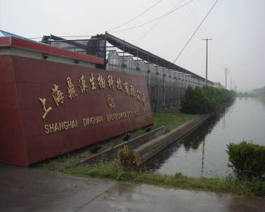
上海鼎漢生物科技有限公司

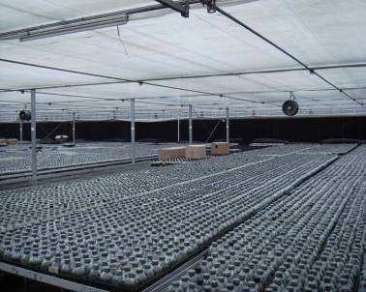
專業組織培養瓶苗生產

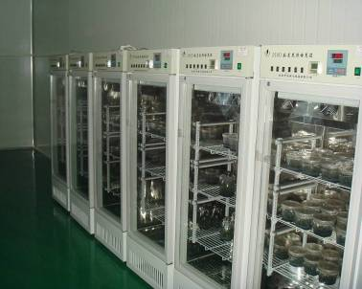
利用生長箱測室品種培養條件

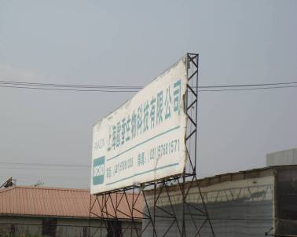
上海歐香生物科技有限公司

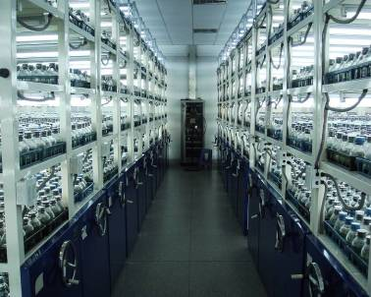
移動式組織培養架

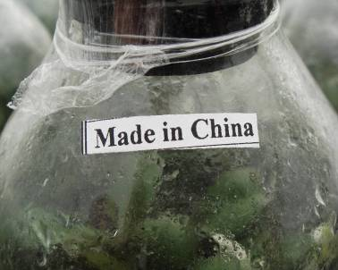
組織培養瓶苗出口韓國，必須加註
”Made in China”

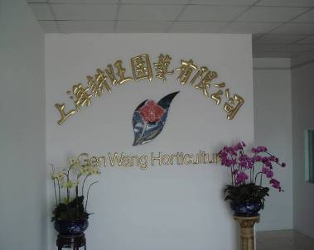
上海耕旺園藝有限公司

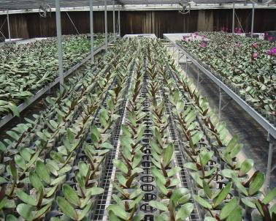
種苗培育溫室

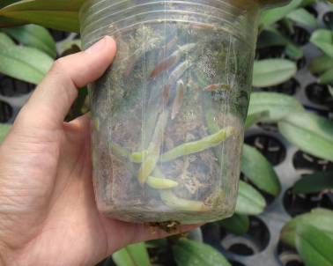
種苗根系生長

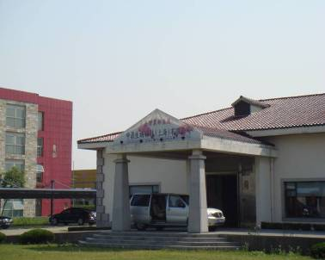
中鼎生物科技（上海）有限公司

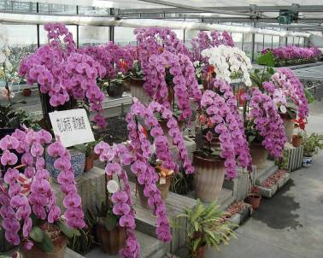
商品展售區

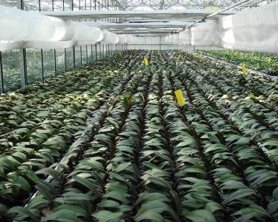
催花溫室

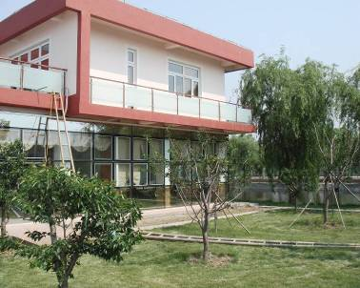
青島金卉蘭業生物科技有限公司

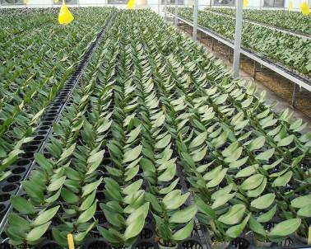
種苗培育溫室


雙層板以保溫

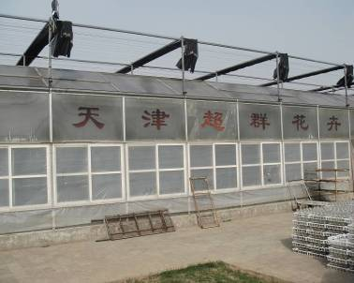
天津超群生物科技有限公司

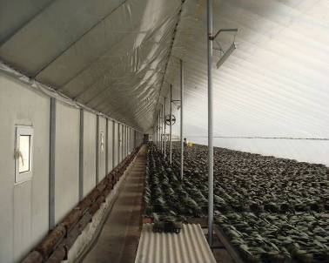
土溫室改裝之催花溫室

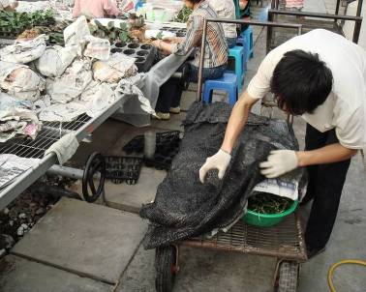
組織培養瓶苗出瓶後，必須注意保濕

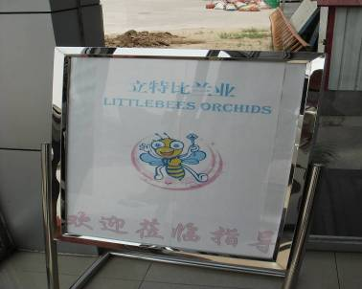
立特比蘭業生物科技有限公司

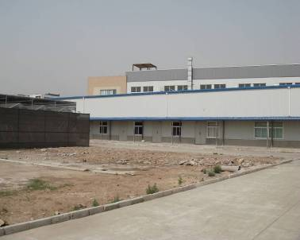
新擴建之組織培養室

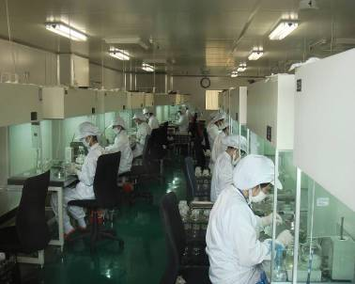
定位專業組織培養公司


天津育品生物科技有限公司

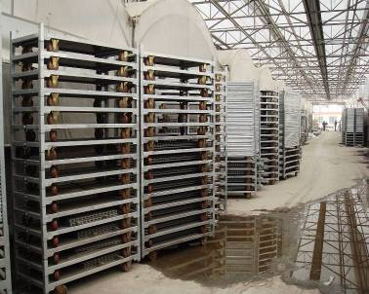
以台車方式出口英國

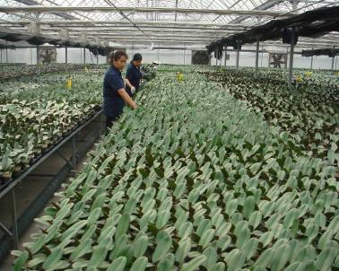
人工調整種苗排列方向

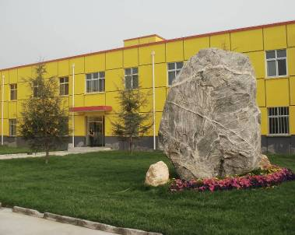
三益集團

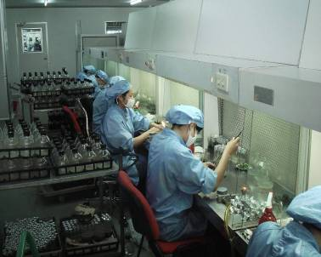
組織培養操作室

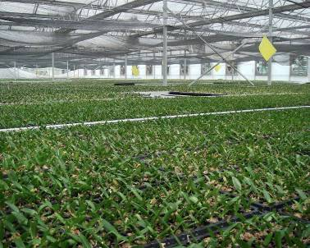
種苗培育溫室

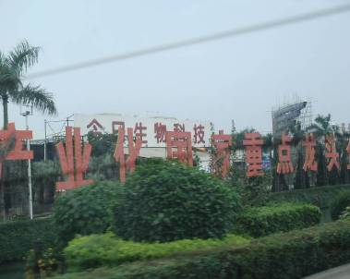
今日景藝生物科技有限公司

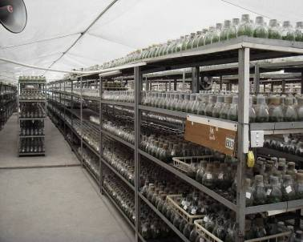
組織培養

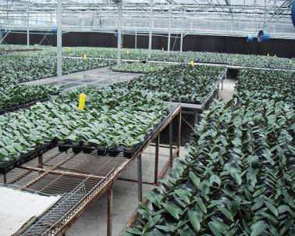
種苗培育溫室


巨揚園藝有限公司

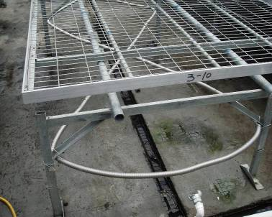
溫室加溫軟管

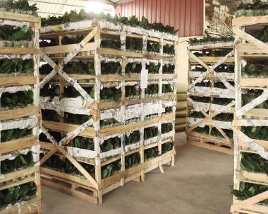
木構架方式包裝海運

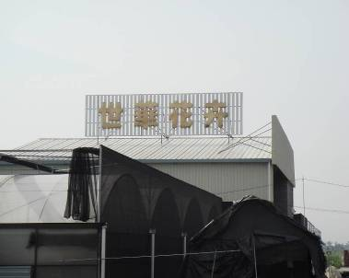
世華花卉科技有限公司

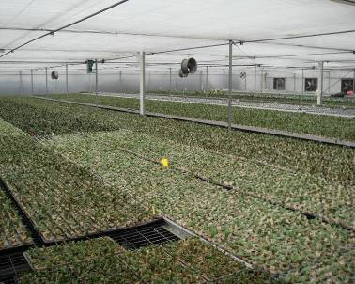
種苗培育溫室

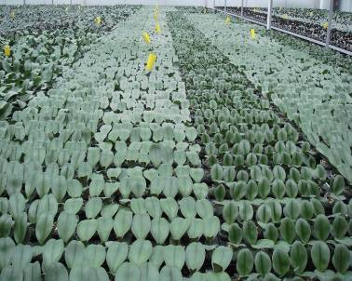
種苗排列

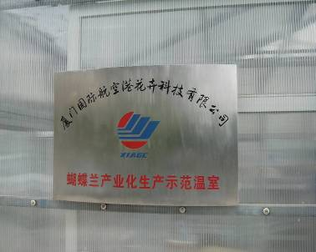
廈門國際航空港花卉科技有限公司

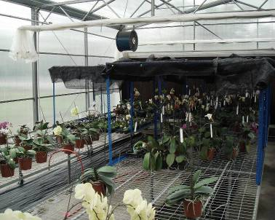
蝴蝶蘭育種溫室

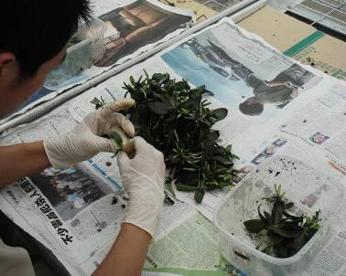
組織培養瓶苗種植前，處理仔細

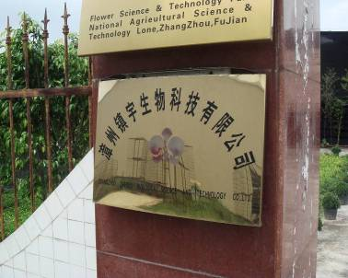
漳州鎮宇生物科技有限公司

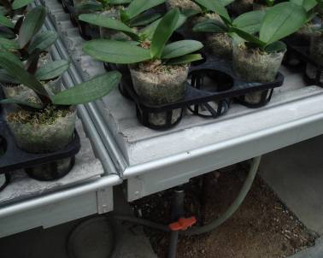
床架加裝保麗龍

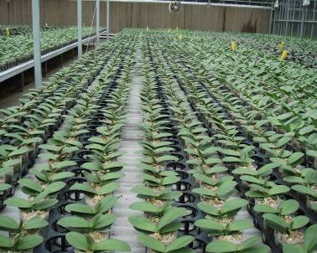
種苗培育溫室

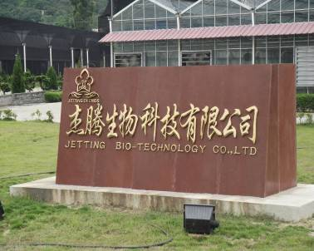
漳州杰騰生物科技有限公司

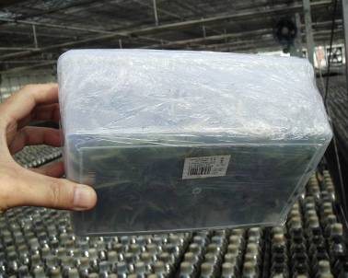
方形盒承裝出口

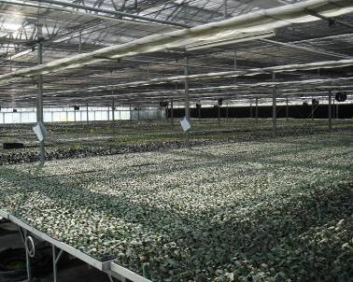
種苗培育溫室

